Здоровый воздух –здоровый человек.

Автор: Нигматулин Руслан Эмилевич,
МБОУ СОШ№ 46 с УИОП, 3 «А» класс
Научный руководитель: Лапина Ольга Владимировна,
педагог начальных классов МБОУ СОШ с УИОП № 46


Сургут, 2022 год
ОГЛАВЛЕНИЕ
ПАСПОРТ ИССЛЕДОВАНИЯ 3
ВВЕДЕНИЕ 5
I. ИФОРМАЦИОННО-ТЕОРЕТИЧЕСКИЕ ОСНОВЫ ИССЛЕДОВАНИЯ .7
1. ПОНЯТИЕ ЗАГРЯЗНЕНИЯ ВОЗДУХА И ЕГО ПОСЛЕДСТВИЯ 7
2. ИСТОЧНИКИ ЗАГРЯЗНЕНИЯ ВОЗДУХА 9
3. ПОКАЗАТЕЛИ ЗАГРЯЗНЕНИЯ ВОЗДУХА 10
4. ПУТИ РЕШЕНИЯ ПРОБЛЕМЫ ЗАГРЯЗНЕНИЯ ВОЗДУХА 11
II. ИССЛЕДОВАТЕЛЬСКАЯ ЧАСТЬ 13
1. ИЗУЧЕНИЕ ИСТОЧНИКОВ ЗАГРЯЗНЕНИЯ ВОЗДУХА В ГОРОДЕ СУРГУТЕ 13
2. НАБЛЮДЕНИЕ ЗА УРОВНЕМ ЗАГРЯЗНЕНИЯ ВОЗДУХА В СУРГУТЕ 14
3. ОПРЕДЕЛЕНИЕ УРОВНЯ ЗАГРЯЗНЕНИЯ ВОЗДУХА В ДОМЕ 16
4. СПОСОБЫ ОЧИСТКИ ВОЗДУХА В ДОМАШНИХ УСЛОВИЯХ 17
5. РЕЗУЛЬТАТЫ ОПРОСА 19
ЗАКЛЮЧЕНИЕ 20
СПИСОК ИСПОЛЬЗУЕМЫХ ИСТОЧНИКОВ 21
Приложение 1 22
Приложение 2 23
Приложение 3 24
Приложение 4 25
Приложение 5 26
Приложение 6 27
Приложение 7 28
Приложение 8 29
Приложение 9 30
Приложение 10 31

ПАСПОРТ ИССЛЕДОВАНИЯ

1. Название исследования | «Здоровый воздух – здоровый человек»
2. Автор исследования | Нигматулин Руслан Эмилевич  Ученик 3 «А» класса МБОУ СОШ №46 с УИОП г. Сургута  Ханты-Мансийского Автономного округа-Югра
3. Руководитель исследования | Лапина Ольга Владимировна  Педагог начальных классов МБОУ СОШ с УИОП №46 г. Сургута  Ханты-Мансийского Автономного округа-Югра
4. Тип исследования | Социально-значимый
5. На решение какой проблемы направлено исследование | Исследование нацелено на поиск способов, помогающих детям самостоятельно определить уровень загрязнения окружающего их воздуха на улице и дома
6. Целевая группа исследования | Учащиеся третьих классов МБОУ СОШ с УИОП №46 г. Сургута  Ханты-Мансийского Автономного округа-Югра
7. Цель исследования | Сформировать представление о загрязненном воздухе, источниках его загрязнения, последствиях для человека, а также изучить методы его очистки
8. Задачи исследования | • показать основные причины загрязнения воздуха и, связанные с этим последствия;  • изучить пути решения проблемы загрязнения воздуха;  • изучить уровень качества воздуха в городе Сургуте;  • найти возможность самостоятельно определять и отслеживать уровень качества воздуха вокруг себя;  • рассмотреть приемы очистки воздуха и использовать их на практике.
9. Планируемые результаты исследования | Исследование поможет школьникам самостоятельно определять уровень качества воздуха вокруг себя
10. Риски исследования | При проведении эксперимента на качество поступающего с улицы воздуха – учесть высоту этажа квартиры. Попросить взрослого разместить ткань на окне.
11. Перспективы исследования | Исследование можно внедрить не только в моей школе, но и по школам городов России на классных часах или на уроках ОБЖ.  Дети, которые научаться самостоятельно определять уровень загрязнения воздуха на улице и дома, смогут принять меры по его нейтрализации, что в значительной степени отразится на сохранении их здоровья.

ВВЕДЕНИЕ
Тема моего исследования выбрана не случайно. Этим летом я часто гостил у своих бабушки и дедушки на даче. Однажды, в августе, я проснулся, вышел во двор, и очень сильно испугался. На улице стоял сильный туман, пахло гарью и даже немного щипало глаза. Я спросил у взрослых, что же происходит, на что получил ответ, что из-за лесных пожаров в Якутии наш город и район накрыло смогом.
Слово «смог» для меня было не совсем знакомым, и я из любопытства нашел его значение в интернете. Смог – это искусственное атмосферное явление, угрожающее нашему здоровью. Он появляется тогда, когда одновременно действуют два фактора – особые атмосферные условия – туман и безветренная погода, а также загрязнения воздуха, непосредственно связанные с деятельностью людей [15]. Далее мне стала интересна сама тема загрязнения воздуха, как оказалось, в связи с техническим прогрессом, она становится все актуальнее. С развитием промышленности, созданием новых видов производств, расширением автопарка в воздушное пространство попадает все больше вредных веществ.
Объект исследования: уровень загрязнения воздуха на улице и дома.
Предмет исследования: последствия загрязнения воздуха для здоровья человека.
Цель исследования:
сформировать представление о загрязненном воздухе, источниках его загрязнения, а также изучить методы его очистки.
Задачи исследования:
- показать основные причины загрязнения воздуха и, связанные с этим последствия;
- изучить пути решения проблемы загрязнения воздуха;
- изучить уровень качества воздуха в городе Сургуте;
- найти возможность самостоятельно определять и отслеживать уровень качества воздуха вокруг себя;
- рассмотреть приемы очистки воздуха и использовать их на практике.
Методы исследования:
- анализ информационных источников;
- наблюдение;
- проведение экспериментов;
- анкетирование.

I. ИНФОРМАЦИОННО-АНАЛИТИЧЕСКИЕ ОСНОВЫ ИССЛЕДОВАНИЯ.
1.
Понятие загрязнения воздуха и его последствия.
Воздух – это смесь газов, которые создают оболочку вокруг Земли, то есть земную атмосферу. Главные составляющие воздуха: Кислород- 20,8% Аргон- 0,93% Азот- 78,2 % Прочие газы- 0,07% (состав воздуха представлен в Приложении 1). Чистый воздух необходим для дыхания всех организмов на Земле. Но состав воздуха может изменяться. Этому способствует загрязнение окружающей среды, атмосферные условия, а также географическое расположение [1].
Загрязнение воздуха — происходит, когда в атмосферу попадают вредные или избыточные количества веществ. По состоянию выбросы вредных веществ в атмосферу классифицируются на: газообразные (диоксид серы, оксиды азота, диоксид углерода, углеводороды, хлорфторуглероды, метан и др.), жидкие (кислоты, щелочи, растворы солей и др.), и твердые (канцерогенные вещества, свинец и его соединения, органическая и неорганическая пыль, сажа, смолистые вещества и пр.). Главные загрязнители атмосферного воздуха, образующиеся в процессе производственной и иной деятельности человека, — диоксид серы (SO₂), оксид углерода (СО), оксиды азота (NOX) и твердые частицы, на долю которых приходится около 98% в объеме выбросов вредных веществ, и их концентрации наиболее часто превышают допустимые уровни во многих городах РФ. Помимо главных загрязнителей, в атмосфере городов и поселков наблюдается еще более 70 наименований вредных веществ, среди которых — формальдегид, фтористый водород, соединения свинца, аммиак, фенол, бензол, сероуглерод, токсичные летучие растворители (бензины, спирты, эфиры и др.) [1]. Основные вредные примеси воздуха представлены в Приложении 2.
Последствия загрязнения атмосферы наблюдаются уже давно:
1. Разрушение озонового слоя. Загрязнение атмосферы приводит к истончению и разрушению озонового слоя. Озоновый слой – это природный фильтр, который защищает живые организмы от вредного ультрафиолетового излучения. Уменьшение содержания озона (O₃) на высоте 15-20 км, наблюдается с конца 1980-х годов. Скорость снижения составляет около 3% в год.
2. Изменение климата, возникновение кислотных дождей. Из-за парниковых газов зимы в северном полушарии становятся теплее. Выпадает меньше снега, и он хуже впитывает вредные вещества. А в летнее время вещества, содержащиеся в выбросах, взаимодействуют с влагой, и дождь становится кислотным (Приложение 3. Схема возникновения кислотного дождя). Загрязнённые осадки вызывают заболевания у людей и животных, из-за токсичных дождей погибают леса [11].
3. И самое первое, что сможет на себе ощутить человек, это влияние загрязненного воздуха на его организм. Вредные вещества повышают риск развития сердечно-сосудистых, онкологических и хронических респираторных заболеваний. Загрязнение воздуха особенно опасно для тех, у кого есть болезни сердца и легких, людей старшего возраста и детей. На людей с заболеваниями органов дыхания нависший над городами смог влияет больше всего. Дело здесь в частицах, которые загрязняют воздух: продуктов горения, строительной пыли, минеральных солей и микроскопических капель жидкости. Их принято делить на две группы: крупные (PM₁₀) — размером до 10 микрометров, и мелкие (PM₂,₅) — размером до 2,5 микрометра. Крупные частицы видны в воздухе как смог — они могут раздражать верхние дыхательные пути и глаза. Мелкие частицы почти невозможно разглядеть, но они способны проникать в легкие и даже в кровь. Длительное нахождение в смоге вызывает у людей сильное недомогание: головная боль, сильная тошнота, раздражение глаз и органов дыхания – возникают даже у абсолютно здоровых людей. Из–за избытка угарного газа люди испытывают чувство сонливости, упадок сил, ослабление работоспособности. Смог оказывает негативное воздействие на здоровье всего организма, в современной практике отмечено множество случаев и летального исхода от воздействия химического тумана [15].
2.
Источники загрязнения воздуха.
Основные источники загрязнения атмосферы, по своему происхождению, можно разделить на группы:
2.1.Природные (загрязнители минерального, растительного или микробиологического происхождения):
- Извержения вулканов -из-за этого в атмосферу поднимаются тысячи тонн сажи и раскалённых газов. Вулканический пепел смертельно опасен при попадании в дыхательные пути.
-Ветер – его влияние на атмосферу проявляется в том, что пыль и камни поднимаются в небо. Засорённый пылью воздух опасен.
- Испарение солей из Мирового океана - при её конденсации выделяется много теплоты, поэтому большую часть энергии атмосфера получает в виде пара.
- Лесные пожары, и как их последствие - распространение смога на большие территории. Ежегодно в России сгорает до 40 млн гектаров леса.
2.2. Искусственные источники загрязнения воздуха возникают как последствие человеческой деятельности:
Транспортные — выхлопные газы, образующиеся при работе автомобильного, железнодорожного, воздушного, морского и речного транспорта. Наибольший вред наносит легковой автотранспорт, так как количество транспорта в городах растет каждый год. Загрязнение воздуха, вызванное автомобилями, является причиной около 1/4 смертей в крупных городах.
Производственные — загрязнители, образующиеся как выбросы при технологических процессах. Отрасли, в процессе деятельности которых происходит наибольшее загрязнение воздуха: теплоэнергетика (тепловые и атомные электростанции, промышленные и городские котельные и др.), предприятия черной и цветной металлургии, машиностроение, производство стройматериалов, химическая, нефтедобывающая и нефтехимическая промышленность.
Энергетические предприятия. ТЭС работают на ископаемом топливе (угле), выбрасывая в воздух СО_{2.} Среди других загрязнителей угарный газ, тяжёлые металлы (соединения свинца), углеводороды, сажа и несгоревшие частицы горючего.
Предприятия черной и цветной металлургии, а также химические производства выбрасывают колоссальное количество газов и твёрдых веществ: диоксида серы, свинца, сероуглерода.
Добыча нефти и полезных ископаемых. Большую опасность представляют пожары на местах добычи нефти. Природные месторождения содержат достаточно топлива, чтобы горение продолжалось неделями, пока пожарные пытаются погасить пламя. За это время смог накрывает огромную территорию.
Бытовые — загрязнители, обусловленные сжиганием топлива в жилище и переработкой бытовых отходов, а также курением людей [2].
Все источники загрязнений схематично представлены в Приложении 4.

3.
Показатели загрязнения воздуха.
Мониторинг качества атмосферного воздуха в РФ осуществляет ФГБУ Росгидромет и его структурные подразделения. В ХМАО его филиал- «Обь-Иртышское управление по гидрометеорологии и мониторингу окружающей среды». Общее количество постов наблюдений Обь-Иртышского управления составляет 20 единиц, из них в ХМАО находится 7 постов. В Сургуте функционируют 2 стационарных поста наблюдений.
Уровень загрязнения воздуха оценивают с помощью таких показателей как: 1) ПДК – максимальные концентрации загрязняющих веществ в атмосферном воздухе, 2) ОБУВ – безопасные концентрации веществ в атмосферном воздухе, установленные расчетным путем на основании известных токсикометрических параметров и физико-химических свойств, 3) Качество атмосферного воздуха (уровень загрязнения) оценивается по ИЗА - индексу загрязнения атмосферы. Величина ИЗА рассчитывается по значениям среднегодовых концентраций, поэтому этот показатель характеризует уровень хронического, длительного загрязнения воздуха [8].

4.
Пути решения проблемы загрязнения воздуха.
Экологи и правительство прорабатывают меры по предотвращению загрязнения воздуха:
- Снижение промышленных выбросов. Предполагается установка продвинутых фильтров на трубы предприятий, чтобы избежать попадания в атмосферу наиболее вредных веществ.
- Современные методы утилизации и переработки отходов. Вместо сжигания или захоронения отходов предполагается использование грануляторов, дробилок, сушилок и т.д. Большим шагом к решению проблемы станет массовая переработка вторсырья.
- Использование альтернативных источников энергии. Солнечные, волновые и ветровые электростанции пока не могут удовлетворить потребность человечества в электричестве, однако их количество постепенно увеличивается.
- Посадка зелёных насаждений. Растения выделяют кислород и впитывают вредные вещества из атмосферы. Посадка деревьев и кустов позволяет противодействовать влиянию выбросов.
- Организация эко ферм. Основанные на экологически чистом труде фермерские хозяйства, не применяющие пестициды, снижают наносимый планете вред.
- Инновационные варианты решения проблемы. Ученые разрабатывают новые способы очистки среды: очищающие воздух билборды, бетон, поглощающий смог, распыление химикатов, убирающих смог.
- Борьба с загрязнением атмосферы на законодательном уровне. Введение ограничений на выброс вредных веществ в атмосферу [13].

II. ИССЛЕДОВАТЕЛЬСКАЯ ЧАСТЬ.
- Изучение источников загрязнения воздуха в городе Сургуте.
Сургут самый крупный по населению город в Ханты-Мансийском автономном округе – Югре. Важный транспортный узел. Есть железная дорога, международный аэропорт, речной порт. В 2000 году построен автомобильный мост через Обь, что позволило связать город и весь регион к северу от Сургута прямым автодорожным сообщением с Ханты-Мансийском, Тюменью, другими регионами России. Основой экономики города является топливно-энергетический комплекс, который включает в себя геологоразведочные, нефтегазодобывающие, трубопроводные предприятия, электростанции, нефтегазоперерабатывающие заводы. В Сургуте и в его районах работают такие крупнейшие предприятия, как: ОА «Сургутнефтегаз», ООО «Сургутгазпром», АО «Роснефть», «Ютэйр», Сургутская ГРЭС-1 и ГРЭС-2. Воздушный бассейн города загрязняется преимущественно выбросами от промышленных предприятий (факелов для сжигания попутного нефтяного газа, газотурбинных и газопоршневых станций, труб печей) и автотранспорта [5].
Предприятия города загрязняют атмосферу преимущественно такими веществами, как: азота диоксид (73,5%), окись углерода (18,2%), сернистый ангидрид (2,4%), пыль неорганическая (2,5%), пыль древесная (0,5%), пыль цементная (0,2%), сажа (0,1%) и другими (марганцем, хромом, железом) [12]. Главным источником загрязнения атмосферы является Сургутская ГРЭС (Фото выбросов Сургутской ГРЭС представлено в Приложении 5).
Также основным загрязнителем атмосферного воздуха в Сургуте остается бензапирен. Прирост количества машин за последние 3 года составил 19%. Уровень автомобилизации в Сургуте сравним с развитыми европейскими странами. Количество автомобилей на тысячу жителей составляет 428, при том, как в Великобритании — 377, Испании — 389, а в общем по России — 170 [6].
Но хочется отметить, что за последние 5 лет объемы выбросов загрязняющих веществ в атмосферный воздух были сокращены более чем 40%, что является результатом реализации предприятиями программ по повышению уровня утилизации попутного нефтяного газа в рамках Соглашений о сотрудничестве. Природнадзор Югры, в рамках возложенных полномочий, осуществляет согласование мероприятий по уменьшению выбросов вредных веществ от стационарных источников предприятий в период неблагоприятных метеорологических условий. Так, в 2019 году наблюдалось снижение количества выбросов загрязняющих веществ от стационарных источников на 201,1 тыс. тонны, что составило 14% относительно 2018 года, и на 239,7 тыс. тонн — 16,9% — относительно 2017 года. Комплексный индекс загрязнения атмосферного воздуха в Сургуте за последние 3 года снизился практически вдвое [9].
Общее снижение загрязнения атмосферного воздуха также достигается за счет озеленения города, развития парков и скверов. За последние годы были обустроены парки и скверы: парк «Кедровый лог», парк «За Саймой», набережная Саймы в районе СурГУ ,сквер «Сторожилов», сквер «Энергетиков», сквер «Геологов», сквер «Молодежный», сквер «Речников», сквер «Ветеранов», «Крылов-Парк», парки около жилищных комплексов. Также проводится озеленение дворов и привлечение к нему всех жильцов [14].
Возвращаясь к теме, которая звучала во введении, отмечу, что в связи с задымленностью городов в Югре Роспотребнадзор проверил состояние атмосферного воздуха. По состоянию на 06.08.2021 в мониторинговых точках пр. Мира 3 и пр. Набережный 7 города Сургут по результатам лабораторных исследований атмосферного воздуха на содержание оксида азота, диоксида серы, оксида углерода, диоксида азота, взвешенных веществ (пыль), углерода (сажа) отобранные пробы соответствуют требованиям «Гигиенических нормативов и требований к обеспечению безопасности и безвредности для человека факторов среды обитания. СанПиН 1.2.3685-21» [4].

- Наблюдение за уровнем загрязнения воздуха в городе Сургута.
При подготовке исследования, в Интернет-ресурсах я нашел информацию, о том, что загрязнение, незаметное для человеческого глаза, можно рассмотреть с помощью инструментов космического мониторинга, а частности, спутника Copernicus Sentinel-5P. Спутниковые снимки позволяют увидеть содержание наиболее мелких частиц, загрязняющих воздух - частиц PM 2.5. Эти частицы настолько малы (их диаметр 2,5микрометра), что они могут всасываться в кровоток при вдыхании. Именно поэтому они наиболее опасны для здоровья человека. Безопасный для здоровья человека –их уровень в воздухе -не более 10 мкг/м3. Его изменение можно наблюдать на сайте Air Visual, где данные спутниковых измерений и официальных станций мониторинга представлены в режиме настоящего времени.
На данном сайте, представлен также показатель индекс качества воздуха - АQI, определяемый по системе показателей. Индекс колеблется от 0 до 500, где высокие значения индекса указывают на более высокие уровни загрязнения воздуха и более высокие угрозы для здоровья. Любое значение, превышающее 300, например, является опасным, в то время как значение AQI –от 0 до 50 обозначает хорошее качество воздуха, при котором человеку полезно находится на улице, а 51-100 – обозначает умеренное качество, при котором не рекомендуется длительное нахождение на улице и проветривание помещений через окна, во избежание загрязнения наружным воздухом [10].
Аналогичное этому сайту, есть также приложение для телефона AirVisual, которое я установил на свой телефон, и в течение месяца, три раза в день, заносил данные в дневник наблюдения (Приложение 6). На основании этих значений мне удалось построить диаграммы изменения индекса качества воздуха и уровня загрязняющих его частиц (Приложение 7).
Анализируя данные графиков, можно сделать следующие выводы:
- в целом, условия для проживания в городе, исходя из уровня загрязнения воздушного бассейна, можно охарактеризовать как относительно благоприятные. Случаев экстремально высокого загрязнения атмосферного воздуха в течение месяца не выявлено. Только четыре раза за месяц было отмечено повышение показателя индекса качества воздуха и уровня загрязняющих веществ до умеренных значений.
- воздух утром не такой уж и чистый (с 6 до 7ч), вопреки распространенному мнению. Уровень загрязняющих веществ снижается ближе к обеду, когда спадает транспортный поток, и вновь поднимается в вечернее время, после 16.00.
- наиболее чистый воздух бывает в субботу и воскресение, с понедельника начинается повышение значений загрязняющих веществ, максимальные отмечаются в среду и в четверг.

3. Определение уровня загрязнения воздуха в доме.
Изучив материал о том, что в нашем городе присутствует не такой уж чистый воздух, я решил провести эксперименты на определение чистоты воздуха у себя дома.
Первый опыт был на определение чистоты поступающего воздуха через окно, которое выходит на дорогу.
Проведение эксперимента: я разместил белую ткань на окне, закрепив края в раме, и по прошествии трех недель снял ее.
Наблюдение: белая ткань изменила цвет на серый, это можно было заметить, сравнив часть ткани, которая была в окне и часть ткани, которая была в месте крепления и спрятана в раме (фото эксперимента в Приложении 8).
Вывод: если окна выходят на проезжую часть, то рекомендуется установить приточную вентиляцию с фильтрами, очищающими воздух с улицы. Такая вентиляция есть и у меня дома, в этой комнате мы проветриваем только с ее помощью.
Для выполнения второго опыта мне понадобились материалы: черный картон, вазелин, лупа, нитка. Время для эксперимента: одна неделя.
Проведение эксперимента: я вырезал из картона несколько квадратов, намазал их вазелином, и развесил квадраты по комнатам.
Наблюдение: квадраты были размещены в коридоре, детской и кухне. Через неделю я снял их. На первый взгляд квадраты были почти чистые, но если рассмотреть их с помощью лупы, то можно отметить крупинки пыли. Больше всего крупинок пыли было на том квадрате, который висел в коридоре, это может быть связано с тем, что во время одевания верхней одежды с нее летит пыль. На двух других квадратах крупинок было очень мало, что может быть объяснимо проведением регулярной уборки пыли на полках шкафов в детской и на кухне (фото эксперимента в Приложении 8).
Вывод: при регулярной уборке в доме и постоянном проветривании - пыли становится намного меньше и воздух чище.

4. Способы очистки воздуха от загрязнения в домашних условиях.
Каждый из нас совершает около 20 тысяч вздохов в день и большую часть из них — в помещении. Существует целый ряд правил, соблюдая которые можно заметно улучшить качество воздуха в квартире, даже без специальных приборов.
1.Проветривание. Давно измерено и подсчитано: из-за стоячего воздуха, углекислого газа, который мы производим, из-за токсичных отделочных материалов, электромагнитных излучений, воздух в квартирах в 4-6 раз грязнее, чем на улице, и в 8-10 раз токсичнее. В связи с этим, необходимо несмотря на сезон и непогоду, проветривать как можно чаще (3-4 раза в сутки). Это нужно для того, чтобы воздух в комнате полностью обновился. Если окна выходят на дорогу, то целесообразно для проветривания помещения устанавливать и использовать очиститель воздуха с разными фильтрами, очищающими поступающий с улицы воздух. [7].
2.Уборка пыли. Пыль загрязняет воздух сильнее всего. Периодически нужно протирать пыль с полок, столов, шкафов. При уборке в квартире, нужно пылесосом собирать пыль не только с ковров, но и с мягкой мебели. При влажной уборке нужно намочить пол, немного подождать, пока на него осядет пыль, затем протереть насухо. Большинство средств, которые заставляют наш дом блестеть чистотой и вкусно пахнуть, содержат летучие токсичные вещества опасные для здоровья. Раствор питьевой соды с лимонным соком, горчичный порошок, уксус, теплая вода с мылом — вот они, самые безопасные помощники.
3.Выкинуть вскрытые и ненужные банки отделочных материалов (лаки, краски), при покупке их в дальнейшем, выбирать только с маркировкой E1 – они менее токсичны.
4.Осмотр целостности мебели из МДФ, ДСП –обратить внимание на кромку: если она закрыта некачественно, то в воздух «летят» вредные для организма соединения (фенолы, формальдегиды).
5.Увеличение количества растений дома. Растения поглощают углекислый газ и выделяют кислород, а также освобождают воздух от вредных примесей. Биологическими фильтрами в свое время серьезно занимались исследователи NASA, когда искали способы очищать воздух на космических станциях и кораблях. Оказалось, более 40 видов комнатных растений крайне эффективно вырабатывают кислород, абсорбируют формальдегиды, пары ацетонов, этанола и другие яды, среди них: пальма арекка (активно поглощает токсины, CO2), сансевьера (активно выделяет кислород), денежное дерево (впитывает формальдегиды, и прочую летучую химию).
В десятку также вошли: спатифиллум, хлорофитум, антуриум, плющ, монстера, диффенбахия, фикусы и кактусы. Ученые считают, что 5-7 взрослых растений из полезного списка в комнате площадью 30 квадратных метров вполне смогут заменить фильтр, ионизатор, увлажнитель и за сутки создать здесь здоровый микроклимат [3].
Кроме того, у себя во дворе также необходимо увеличивать количество зеленых насаждений. Этой осенью я посадил у себя во дворе две маленькие елочки (Приложение 9). Предлагаю своим одноклассникам поступить аналогично. Выбрать выходной день и вместе с родителями съездить в лес за небольшим деревцем или кустарником, и затем посадить это деревце у себя во дворе. Уверен, что весной вы испытаете чувство гордости и радости за свой поступок!
Далее мне стало интересно, знают ли мои одноклассники откуда берется воздух, которым они дышат и готовы ли они поучаствовать в озеленении своего двора. Я подготовил опросный лист (Приложение 10), и провел опрос среди них.

5. Результаты опроса.
Было опрошено 26 человек. Результат опроса очень порадовал, почти все мои одноклассники (90%) ведут здоровый образ жизни и правильно питаются, но среди симптомов недомогания многие отметили головную боль (70%), аллергию (40%) и вялость (30%). Не исключено, что причиной этому может быть загрязненный воздух на улице, дома, и в других заведениях, которые посещают ребята. Хотя многие (76%) и знают о том, что в нашем городе не всегда бывает чистый воздух, но какие принимать меры при этом известны не всем. Поэтому, я буду рекомендовать своим одноклассникам использовать приложение Air Visual на телефоне, и с учетом уровня загрязнения воздуха планировать свои прогулки на улице, а также проветривание в доме. О том, что кислород выделяют зеленые растения -мои одноклассники знают на 100% (спасибо нашему учителю!) и больше половины ребят (65%) хотели бы принять участие в озеленении своего двора и планируют весной посадку деревьев.

ЗАКЛЮЧЕНИЕ
В целом, если судить по официальным данным за последние 10 лет, уровень загрязнения атмосферного воздуха в нашей стране, особенно в городах, остается высоким, это связывают прежде всего с увеличением количества автомобилей.
Из воздуха наш организм получает кислород, который с помощью крови, разносится по всему организму, питая головной мозг. Именно кислород позволяет нам жить и нормально функционировать.
Если окружающий нас воздух сильно загрязнен, то кроме кислорода, в наш организм попадают различные вредные химические вещества. Изо дня в день, вдыхая смесь кислорода с ядовитыми веществами, в нашем организме нарушаются обменные процессы, происходит ухудшение иммунной системы, и прогрессирует отмирание клеток головного мозга. Если вы утром просыпаетесь с головной болью, учащаются легочные заболевания, появляется раздражение слизистых оболочек, проблемы с концентрацией – вам срочно необходимо провести анализ воздушной среды вашего жилища.
Всем своим близким, друзьям и одноклассникам рекомендую установить приложение AirVisual и планировать свои дела (например, прогулки, занятие спортом на свежем воздухе) с учетом уровня качества воздуха в городе. При сильном загрязнении окружающего воздуха (например, смоге) - носить индивидуальные средства защиты (это маски или респираторы). Кроме того, не забывать о поддержании и улучшении качества воздуха вокруг себя, окружая зелеными растениями.
Если каждый из нас начнет предпринимать меры по улучшению воздуха вокруг себя, то мы и наши близкие будем реже болеть.

СПИСОК ИСПОЛЬЗУЕМЫХ ИСТОЧНИКОВ:
1. Иситов, Д. Т. Загрязнение атмосферного воздуха промышленными предприятиями и автотранспортом в РБ / Д. Т. Иситов, С. М. Муратбакиева.
2. https://oblasti-ekologii.ru/ecology/zagryaznenie-atmosfery
3. https://www.houzz.ru/statyi/kak-sdelaty-vozduh-v-kvartire-bolee-chistym-i-svezhim-ne-pokupaya-tehniku-stsetivw-vs~42939098
4. https://informugra.ru/news/ecology/v-svyazi-s-zadymlennostyu-gorodov-v-yugre-rospotrebnadzor-proveril-sostoyanie-atmosfernogo-vozdukha-/
5.https://aaningsitir.ru/state/air
6. https://nangs.org/news/ecology/yugra-i-yamal-popali-v-top-10-po-zagryazneniyu-vozduha
7. http://ventilationpro.ru/montazh-i-skhemy-ventilyacii/analiz-vozdukha-v-kvartire-kogda-ehto-neobkhodimo.html
8. https://prirodnadzor.admhmao.ru › upload
9. http://ust-razvitie.narod.ru/Surgut.htm
10. https://www.iqair.com/ru/russia/khanty-mansia
11. http://www.meteorf.ru/product/info/
12. https://www.breezometer.com/air-quality-map/ru/air-quality/russia/surgut
13. http://terasfera.ru/zagryaznenie-atmosfery/puti-resheniya-problem-zagryazneniya-atmosfery-i-ee-zashhita#6
14. https://ugra-tv.ru/news/society/v_surgute_obsudili_obustroystvo_parkov_goroda/
15. https://tion.ru/blog/smog/

ПРИЛОЖЕНИЯ.
Приложение1. Состав сухого чистого воздуха у поверхности земли

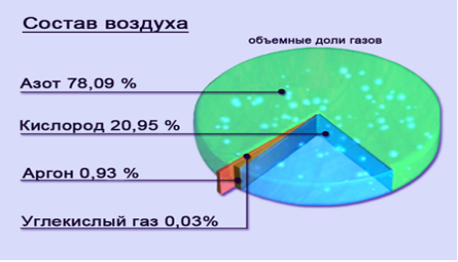

Приложение 2. Основные вредные примеси.
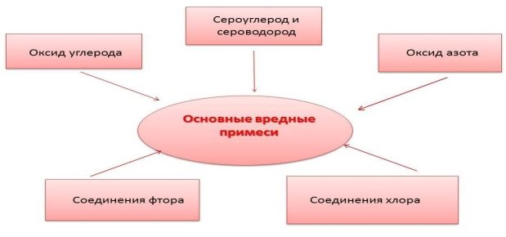

Приложение 3. Схема возникновения кислотного дождя.
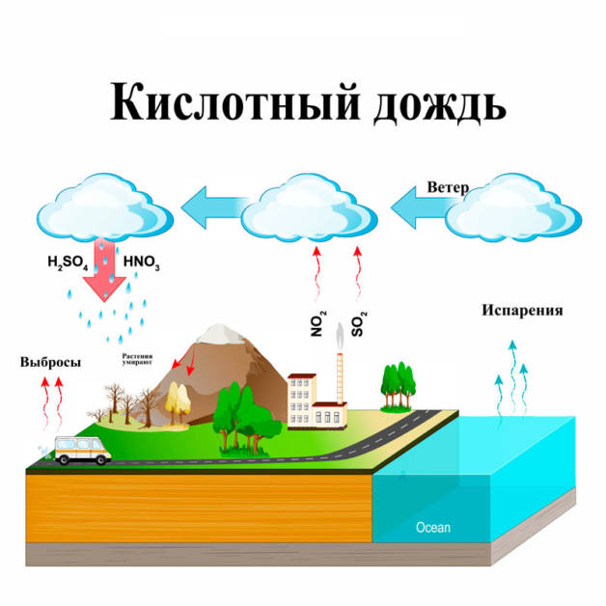

Приложение 4. Источники загрязнения воздуха.
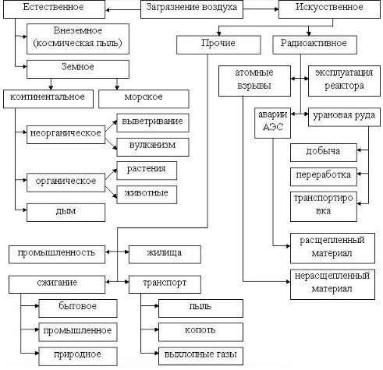

Приложение 5.
Фото факелов для сжигания попутного нефтяного газа.
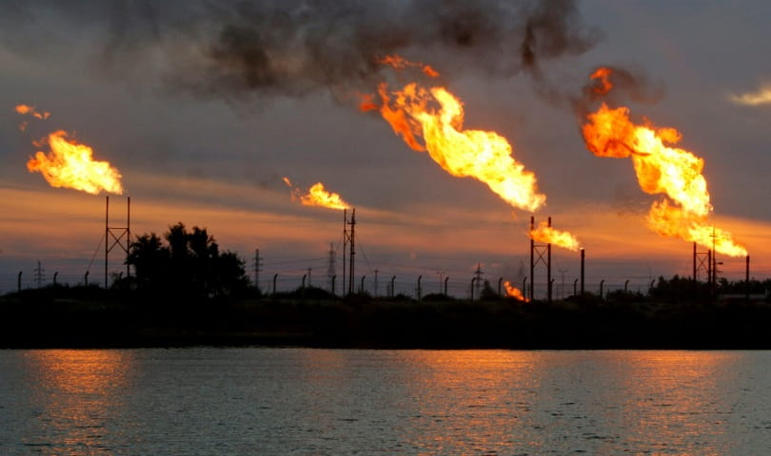
Фото выбросов, производимых Сургутской ГРЭС.
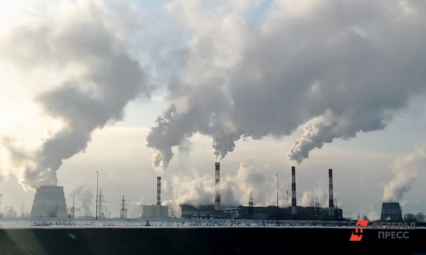

Приложение 6. Дневник наблюдения за уровнем индекса качества воздуха (AQ1) и загрязняющих веществ (РМ 2,5) с 24.09.2021 по 24.10.2021.
День | Содержание частиц в воздухе | Индекс качества воздуха
 | РМ 2,5 | AQ1
24.сен | 3,5 | 5
25.сен | 4,8 | 13
26.сен | 5,2 | 15
27.сен | 4,5 | 16
28.сен | 8,1 | 25
29.сен | 17,1 | 62
30.сен | 10,1 | 42
01.окт | 11 | 28
02.окт | 1,6 | 7
03.окт | 3,1 | 13
04.окт | 8,1 | 34
05.окт | 6 | 15
06.окт | 7,1 | 29
07.окт | 8,1 | 34
08.окт | 4,8 | 20
09.окт | 2,1 | 9
10.окт | 2,1 | 9
11.окт | 2,1 | 9
12.окт | 2,1 | 9
13.окт | 3,1 | 13
14.окт | 15,1 | 57
15.окт | 16,1 | 59
16.окт | 12,1 | 51
17.окт | 11,1 | 46
18.окт | 3,1 | 13
19.окт | 6,1 | 25
20.окт | 7,6 | 31
21.окт | 10,1 | 42
22.окт | 8,1 | 21
23.окт | 1,1 | 5
24.окт | 1,6 | 7

Приложение 7. Диаграммы изменения уровней индекса качества воздуха и загрязняющих веществ.

Приложение 8. Определение уровня загрязнения воздуха в доме
Фото эксперимента №1.
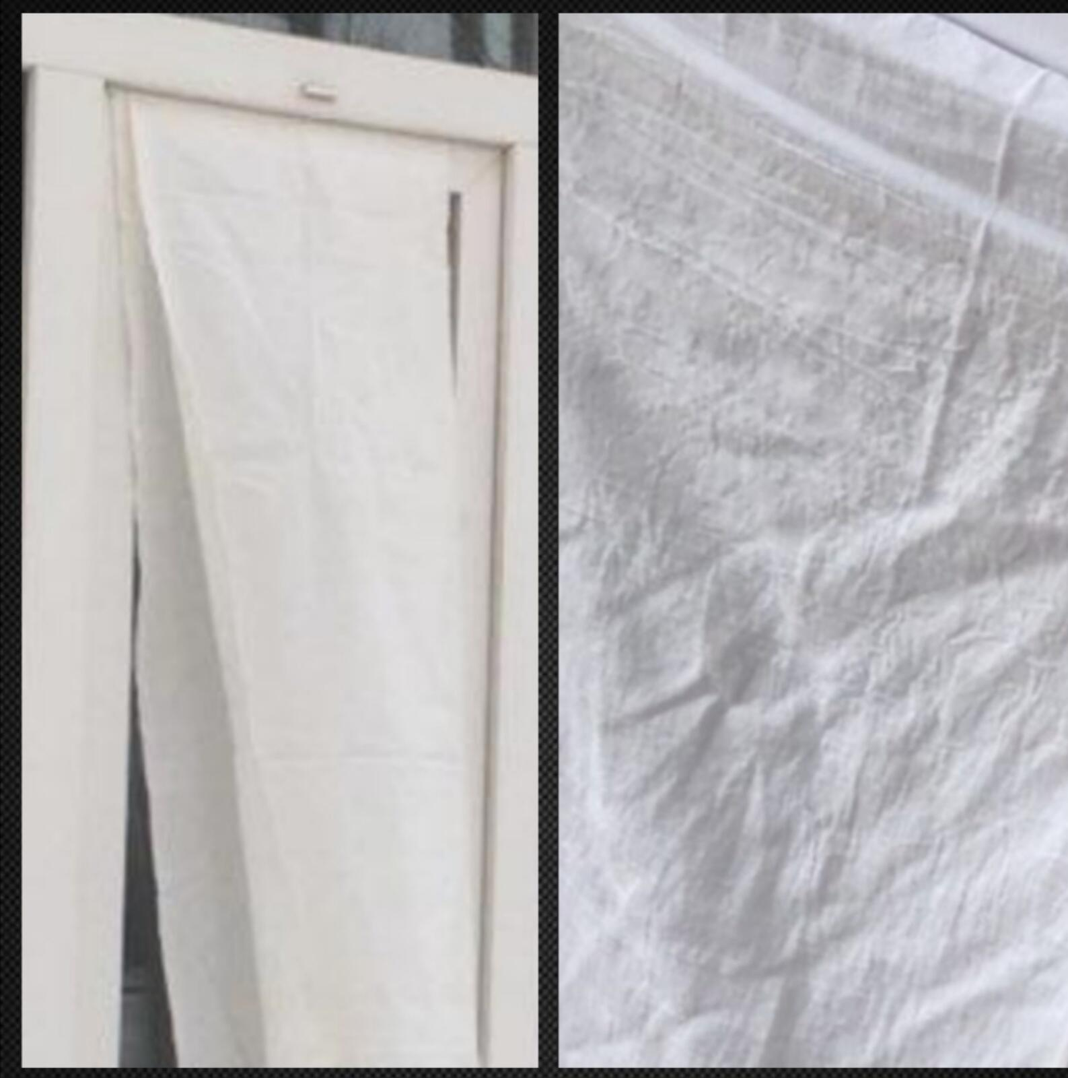
Фото эксперимента №2.
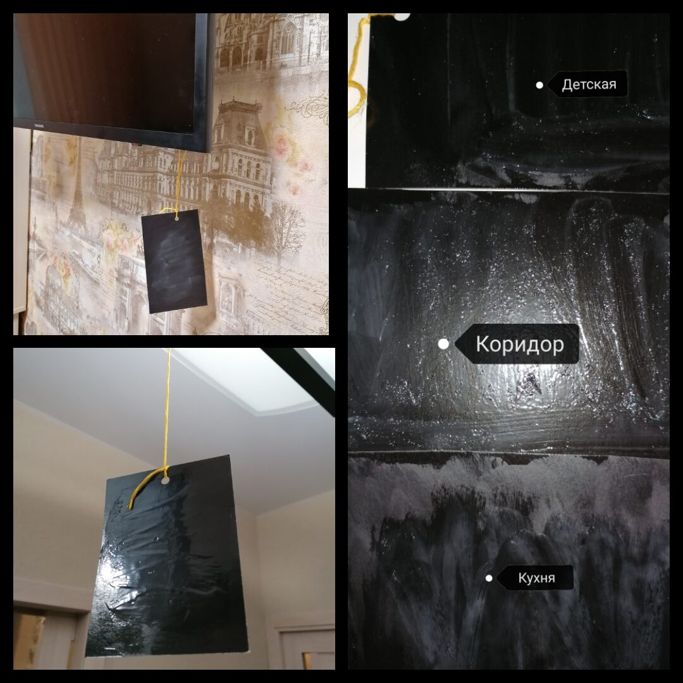
Приложение 9. Фото посаженных деревьев во дворе.
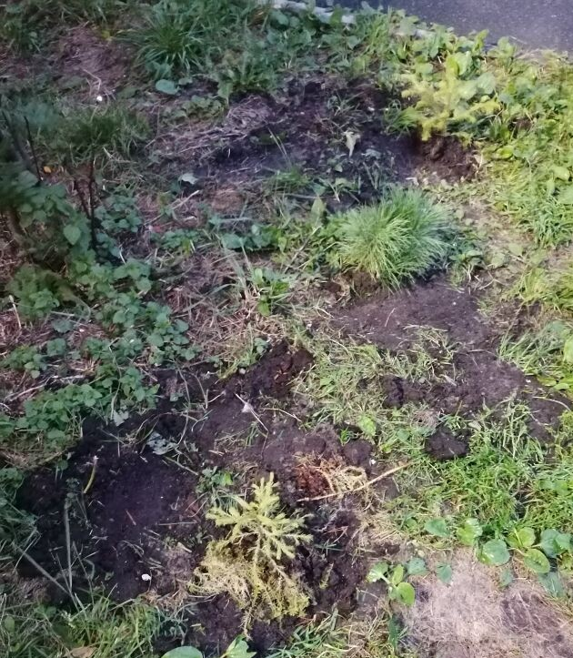

Приложение 10. Опросный лист.
1. Замечали ли вы в последнее эти симптомы, если да, то какое (подчеркнуть):
головная боль, слезотечение, вялость, головокружение, аллергия
2. Можете ли сказать, что ведете здоровый образ жизни, правильно питаетесь и соблюдаете режим сна: □ да □ нет
3. Знаете ли вы, что в Сургуте, иногда бывает не совсем благоприятная обстановка с чистотой воздуха: □ да □ нет
4. Укажите, на ваш взгляд, основные причины загрязнения воздуха в Сургуте:
□ промышленность
□ загруженность транспортом
□ грязно на улицах города, много мусора
□ пожары в соседних районах
5. Знаете ли Вы, откуда берется кислород:
□ выделяют зеленые растения
□ приносят воздушные течения
□ из космоса
□ _______________________________________________ (своя версия)
6. Хотели бы улучшить качество воздуха вокруг себя: □ да □ нет
7. Примете ли вы участие в озеленении своего двора: □ да □ нет

